N6-单机-可更换电池2000毫安 - 凌通
产品规格说明书 (型号: N6-单机-可更换电池2000毫安 - 凌通)
产品信息
外观名称 | N6-单机-可更换电池2000毫安 - 凌通
系列型号 | N6-单机-可更换电池2000毫安 - 凌通
特殊功能/特点 | H264/  4K/2160P
六视图
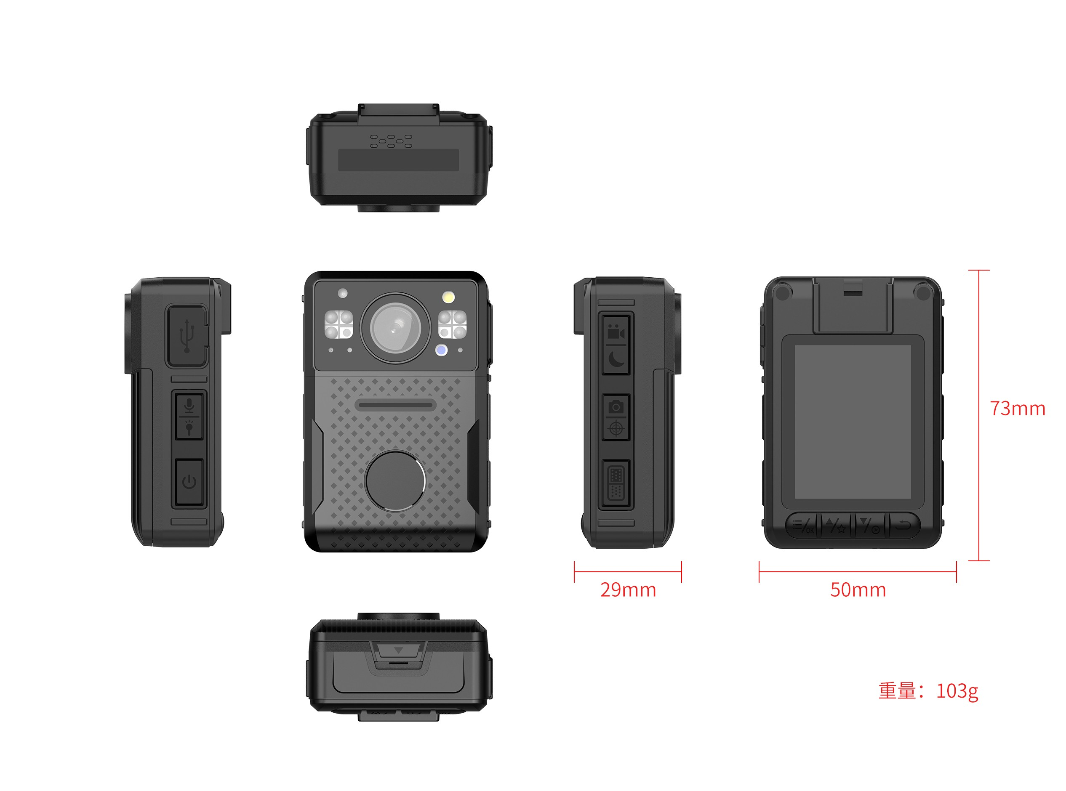
功能注释图
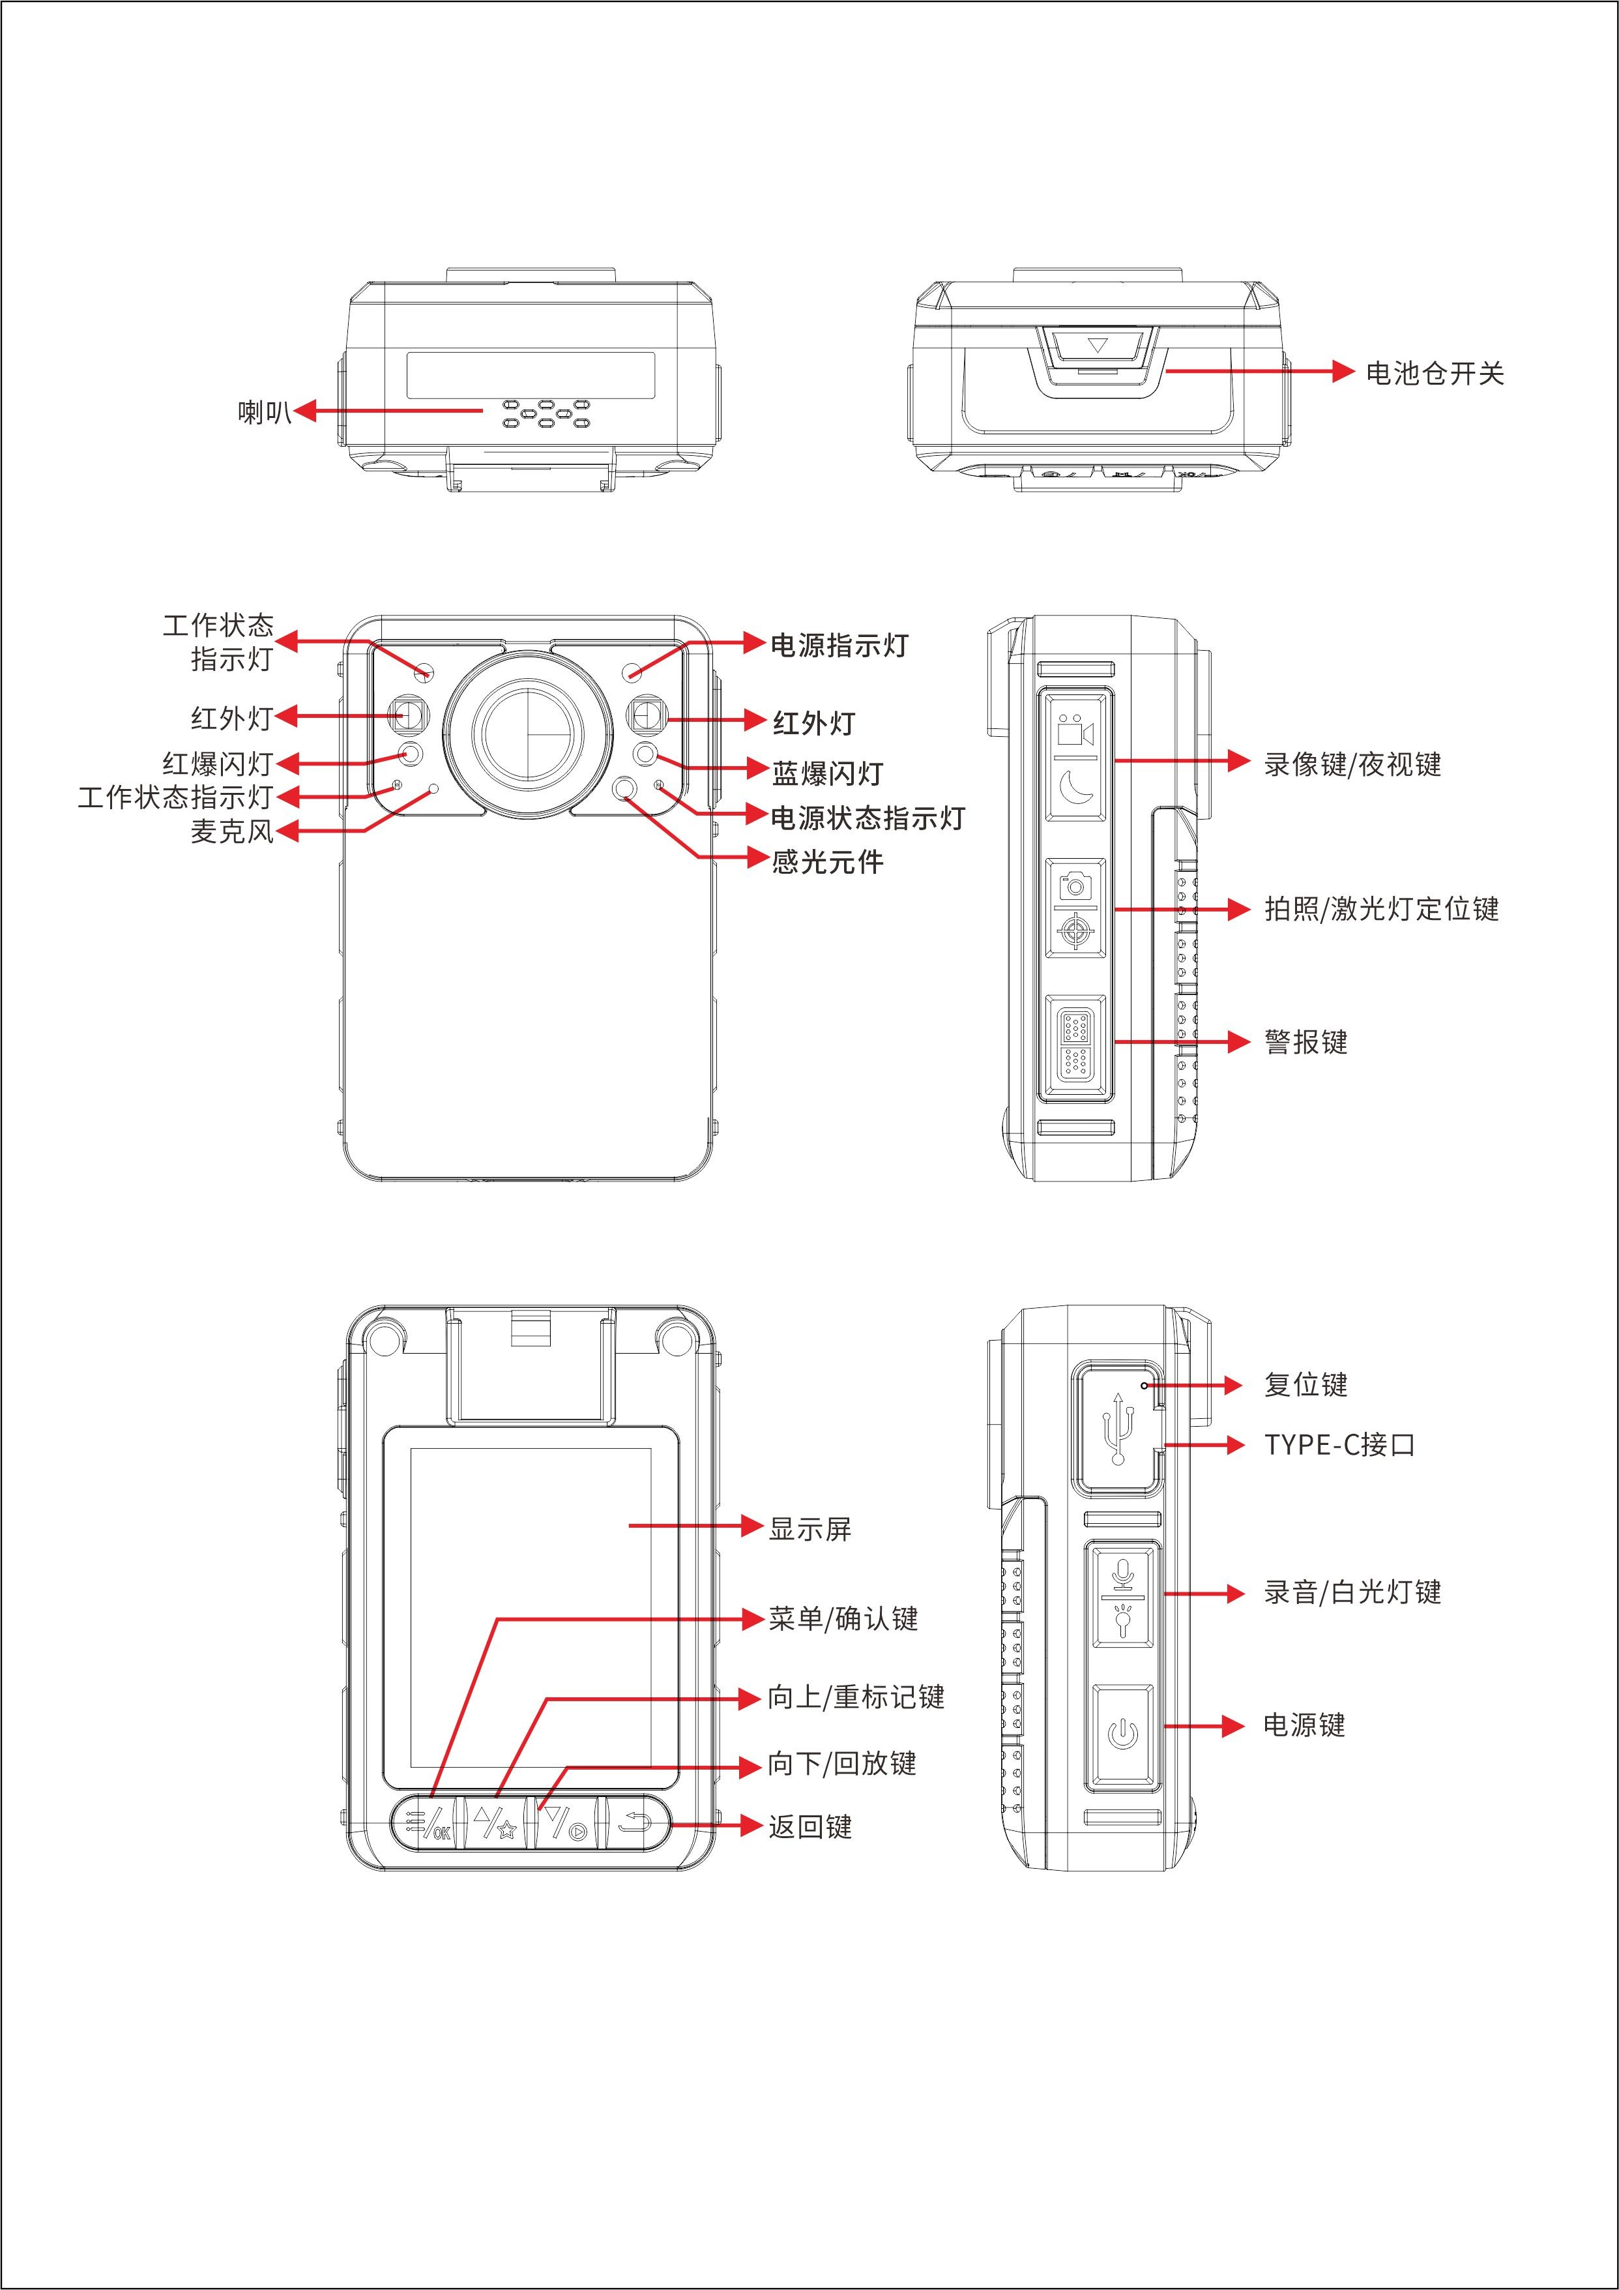
基本信息
处理器 | 凌通
操作系统 | 无
屏幕尺寸 | 2.0寸竖屏
默认电池容量 | 2000mAh
充电时长 | 3小时
持续录像时长 | 约9小时
待机时间 | 空
防抖 | 无
影像格式 | MP4
压缩格式 | H264
视频尺寸 | 最大4K(3840*2160)30FPS
照片格式 | JPEG
喇叭 | 1W
机身内存 | 可扩展最大256G
后摄像头(主) | 200W
拍照尺寸 | 最大4800万
灯光
激光灯 | 支持辅助锁定成像中心或激光标注
报警灯 | 红蓝警报灯
红外灯 | 有
白光灯 | 有
接口
充电接口 | Type-C
G-sensor传感器 | 不支持
震动马达 | 不支持
外接摄像头 | 暂时不支持
充电底座 | 支持
充电方式 | 整机+电池仓
充电器 | 5V-1A
USB接口 | USB 2.0
数据功能
WIFI | 无
蓝牙/433 | 无
定位 | 无
尺寸
长度（mm） | 50
高（mm） | 73
厚（mm） | 29
重量(g)约 | 103
设备基本功能
视频延录 | 支持
视频预录 | 不支持
内置小电池 | 支持(内置60mAh换电池不断地)
更换电池不断电 | 设备在使用过程中，将主电池拿掉，还可继续保持正常录像状态
撞击报警 | 无
视频加密 | 不支持
夜视 | 可自动或手动夜视切换，支持高功率红光灯
补光灯 | 支持在黑暗的情况下，可以使用白光LED进行辅助照明。
菜单语言 | 默认简体中文/英文(可定制增加其他语言)
U盘功能 | 有驱模式：连接电脑后，通过在PC端上位机可以进入U盘模式（可移动硬盘）；  无驱模式：连接电脑后，直接进入U盘模式（可移动硬盘）；两种模式可选其中一种
重点文件标记 | 可以对记录仪在拍摄过程中，通过按下相应按键，对此视频文件做标记；
连拍功能 | 支持设备可以连续一次性拍摄10张以上照片
密码保护功能 | 支持
自动覆盖 | 支持自动覆盖/不覆盖
摄中拍 | 录像的过程中，按拍摄键可单独拍照
安全模式 | 安全模式仅限于录像、拍照、录音等基本操作，需密码进入设置界面和回放界面
密拍模式 | 支持指示灯不显示及声音不提醒模式。
车载功能 | 支持车载采证，并实现汽车打火开机自动录像取证，停车熄火后自动关机。
采集站 | 支持采集站及后台管理1.操作日志；2.数据采集归类
数据安全管理 | 执法记录仪设有不同权限管理。初级权限只能查看和回放执法视频、照片、录音，不能进行删除和修改机器敏感设定，只有通过密码检对才能进行本机的敏感设定，及连接电脑后才可以拷贝、修改或删除。
一键快捷功能 | 支持一键快捷启动录像，一键启动录音功能(无需单独启动电源键)
移动侦测 | 支持根据场景变化与静止自动录影和停止录影
其他
防护等级 | IP50 跌落2米
注塑工艺 | 双色模具工艺(防裂)
低温兼容性 | 送检及低温地区应准备对应的低温电池，单电池低温-30℃续航应大于2小时，标配为常温电池，常温电池与低温电池密度和使用环境不同。
贮存相对湿度 | 63%(30℃)
贮存温度 | -40～60℃
工作相对湿度 | 40%～80%
工作温度 | -20～55℃
装箱信息
箱规：长×宽×高mm
装箱数： | ————————————————————————————未填写
整箱重量：
包装：长×宽×高mm
包装盒净重：
机器净重：
外包装箱重： | 1/KG
标配配件
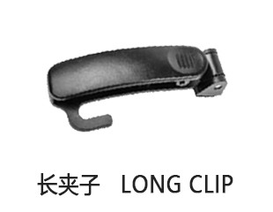 | 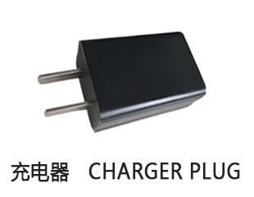 | 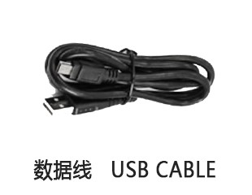
专用选配配件
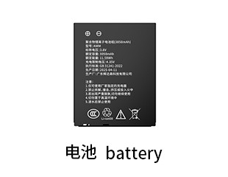 | 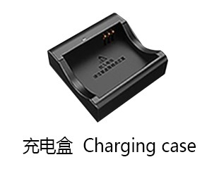
通用选配配件
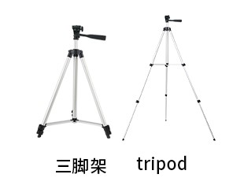 | 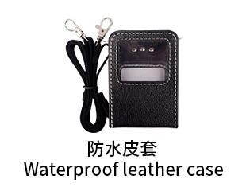 | 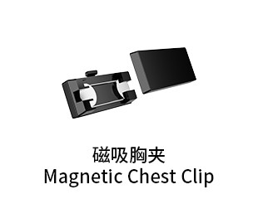 | 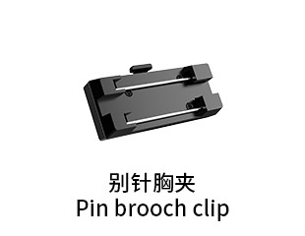 | 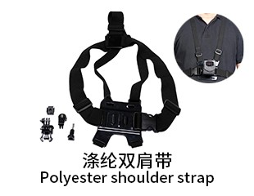
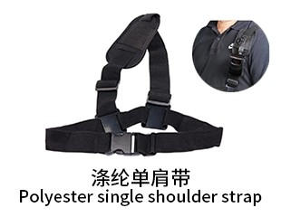 | 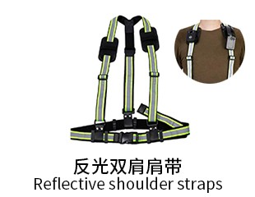 | 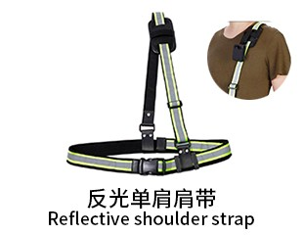 | 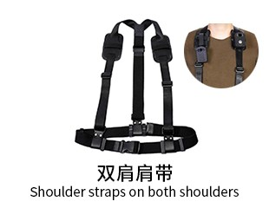 | 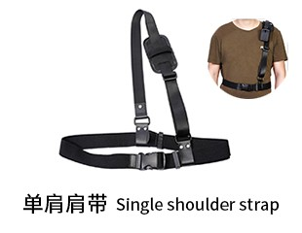
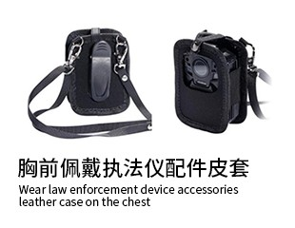 | 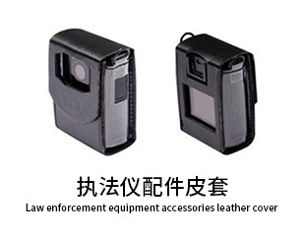 | 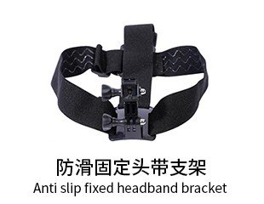 | 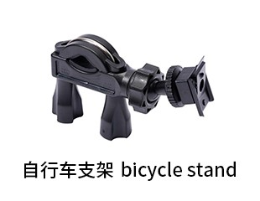 | 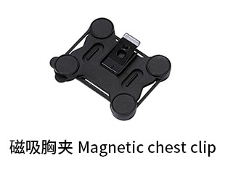
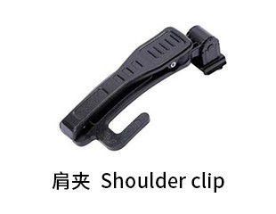 | 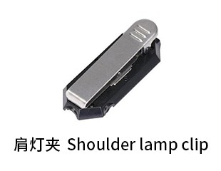 | 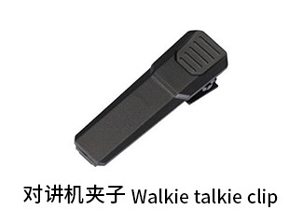 | 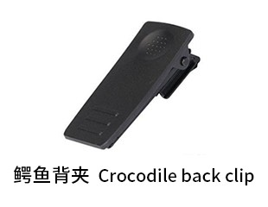 | 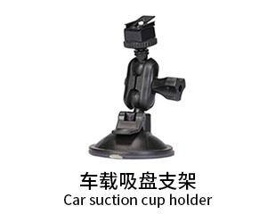
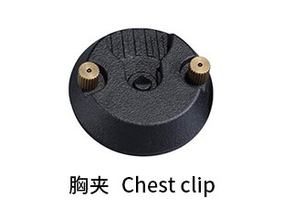 | 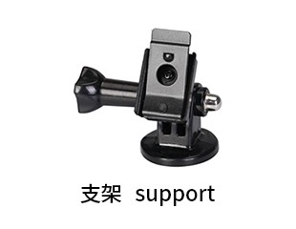 | 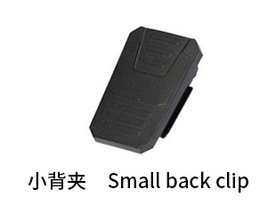 | 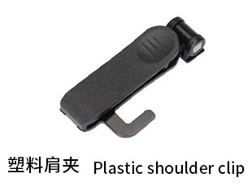 | 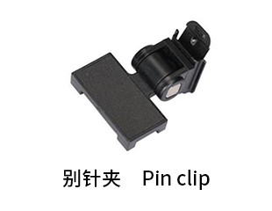
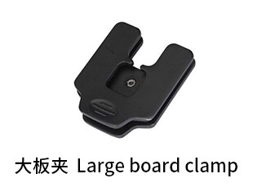 | 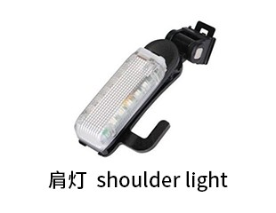 | 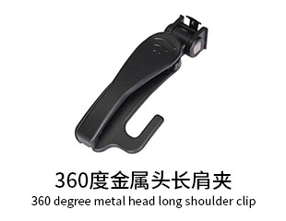 | 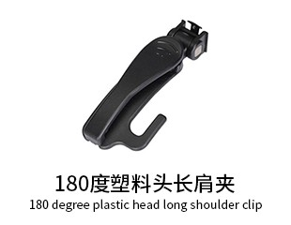 | 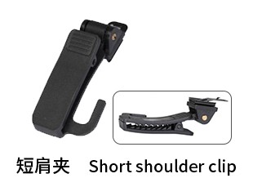
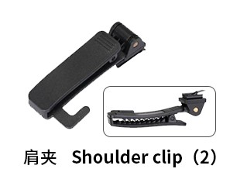 | 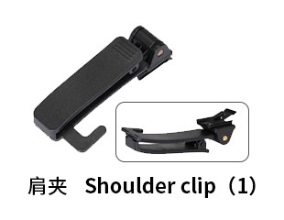 | 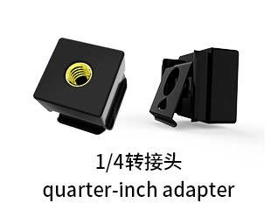
生成日期: 2026-08-21 01:28:49 | 规格书版本: N6-单机-可更换电池2000毫安 - 凌通

